En general para todas las pestañas

Poner el mismo formato de título en todas las pestañas, cambiar el color de fuente o de fondo, en donde sea más visible y conecte más con los temas, considerar el cambio de MAYUSCULAS a tipo oración.
Elegir paleta de colores

PESTAÑA 1- CICM
TITULO
Catálogo de Información sobre la corrupción en México (CICM)
Repositorio de variables especializado en compartir información sobre el fenómeno de la corrupción en México

La versión 2.0 contiene 3291 variables  PORCENTAJES | EXPLICAR O ELIMINARLOS, al final ya están algunos con las graficas
Algunos índices con sus graficas
Términos más buscados | Hace mucho ruido visual ya aporta poco
¿Cómo usar este portal?
Variables del CICM
Búsqueda avanzada
Buscador ciudadano
Fuentes

Blog | Sugiero eliminarlo, hay una pestaña dedicada solo a esto y solo son 6 publicaciones en total

PESTAÑA 2- “ACERCA DE” //
TITULO  ACERCA DEL CATÁLOGO  DE INFORMACIÓN  SOBRE LA CORRUPCIÓN EN MÉXICO | El titulo puede ser “Acerca de CiCM”
¿Qué es? | Sugiero unir los 4 en un menú como el de abajo  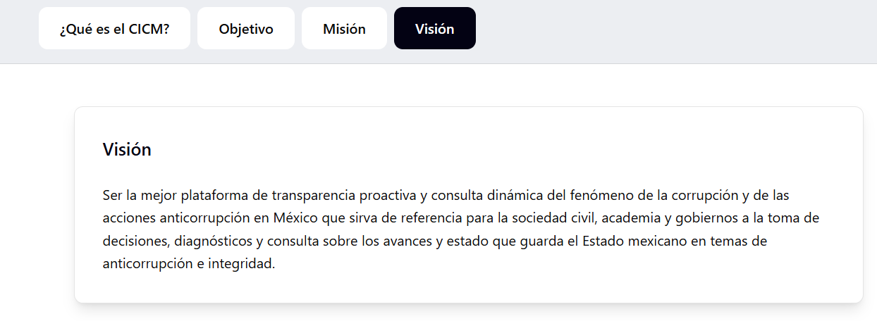
Objetivo
Misión
Visión
Antecedentes
Origen
¿Qué permitirá el CICM

Ejes PNA  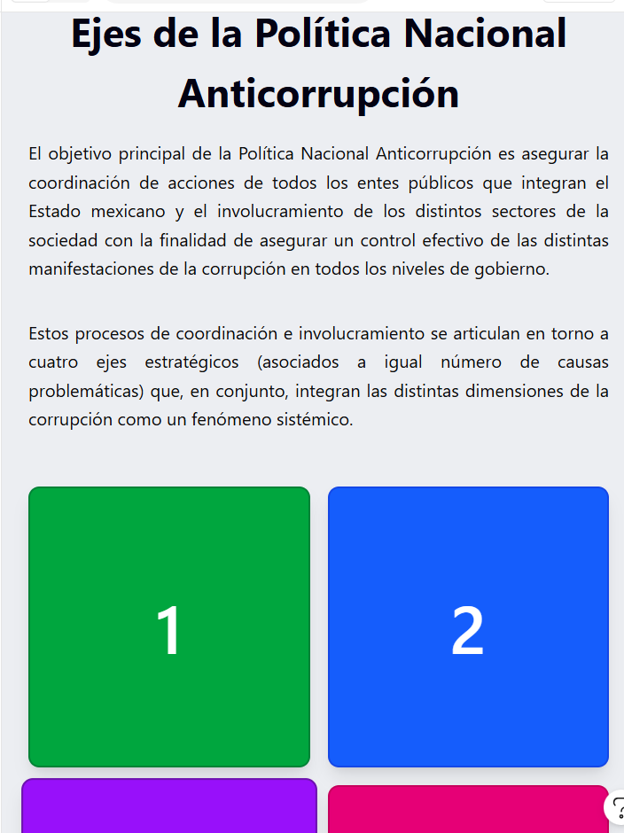 | Descripción sobre los ejes  Y un menú de botones  1 2  3 4  Con sus respectivos colores  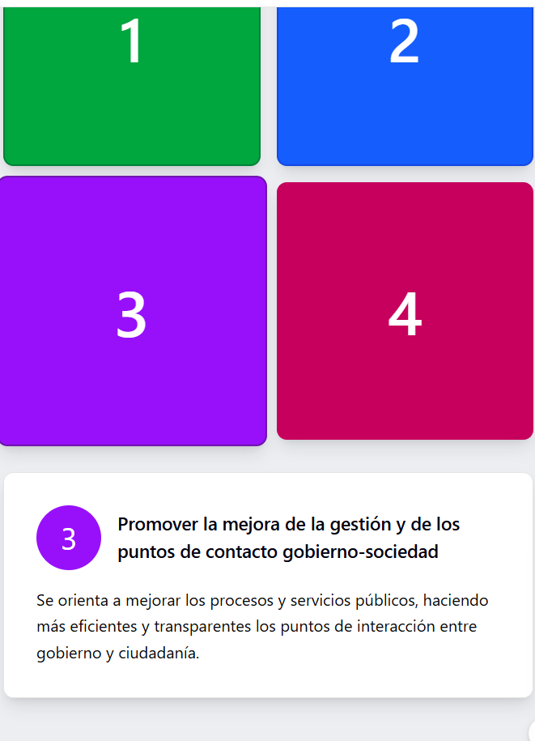

PESTAÑA 3 “BÙSQUEDA”
La división de “Visualizador Ciudadano y “búsqueda avanzazda” no es clara y puede confundir al usuario. Si la diferencia es necesaria sugiero dividirlas por pestañas y agregar una descripción de cada una, incluso describir los temas
Nota: En la pestaña 1 “visualizador ciudadano” es nombrado como “Buscador ciudadano”
PESTAÑA 4 “BLOG”
TITULO “BLOG” | Para combinar ambos y reducir espacio  “BLOG: Las publicaciones del CICM”
Descripción
Blog: Publicaciones del CICM | Se repite el titulo
No agrrgaria nada
PESTAÑA 5 PREGUNTAS FRECUENTES
Las preguntas están divididas en temas, y las respuestas están expuestas y son muy largas. Sugiero eliminar la división por temas y hacer un menú, en donde solo estén las preguntas y las respuestas estén escondidas.
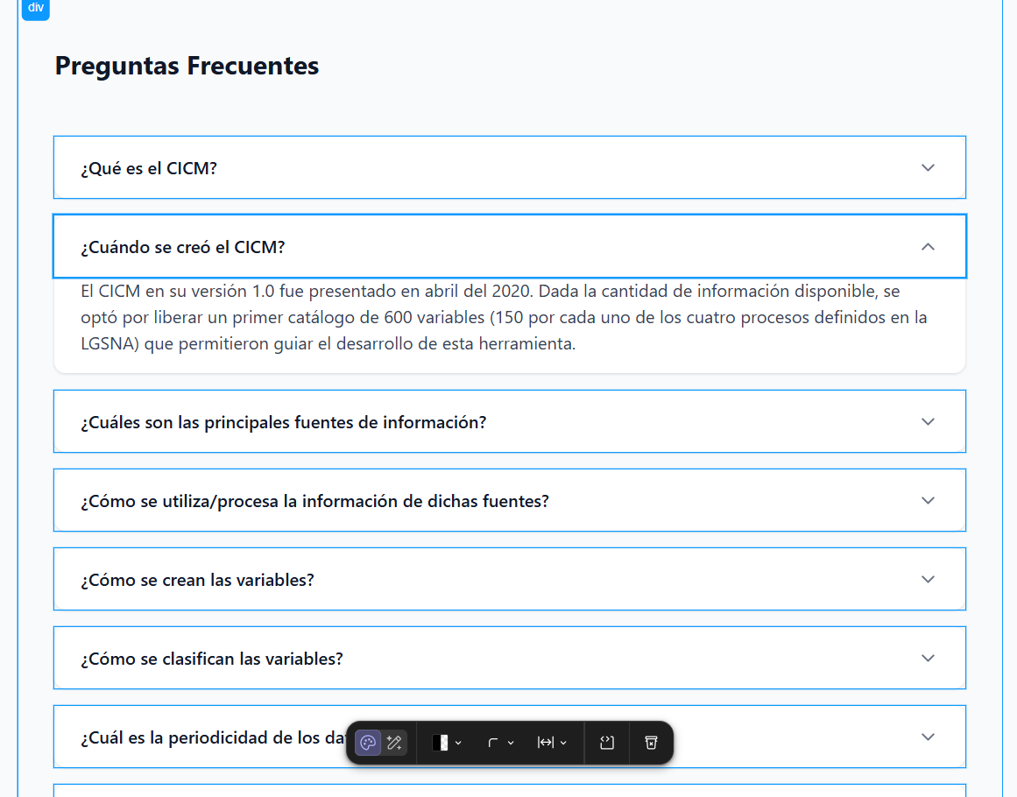
PESTAÑA 6 “CONTACTANOS “
No modificaría nada

